Их имена в названиях улиц города Твери

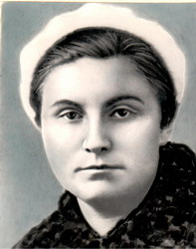

Тамара Ильина

Улица Тамары Ильиной Московский район, параллельна проспекту Победы. Переименована в 1975 году. Тамара Ивановна Ильина (1921-1943), уроженка Калинина. Командир разведчиков. Погибла в бою. "В составе специальной группы перешла линию фронта, будучи командиром разведгруппы, погибла 7 марта 1943 в неравной схватке с гитлеровцами, подорвав себя гранатой".

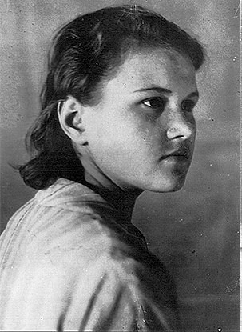
Лидия Базанова
Центральный район. Получила нынешнее название в 1966 году. Лидия Андреевна Базанова (1920-1944) родилась в деревне Пушкино Калининского района Тверской области. После окончания школы в поселке Редкино работала на прядильной фабрике. В августе 1942 года, окончив курсы радистов, добровольно ушла на фронт. Партизанка-разведчица, имела позывной "Ласточка". Воевала на территории нынешней Белоруссии. Погибла в бою в 1944 году. Её именем также названа улица в Редкино.
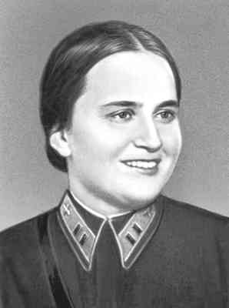

Марина Раскова

Улица Марины Расковой Пролетарский район, посёлок им. Чкалова. Улица появилась в 1950 году. Марина Михайловна Раскова (1912-1943). До войны работала учителем в Торжке. Герой Советского Союза, командир женского бомбардировочного авиаполка. Погибла при перелёте на фронт, потерпев авиакатастрофу в сложных метеоусловиях.

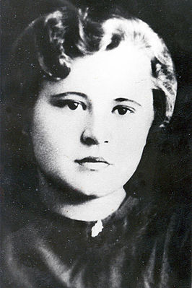
Паша Савельева
Заволжский район, Юность. 1979 год. Прасковья Ивановна Савельева (1918-1944), уроженка деревни Зарубино Ржевского уезда Тверской губернии. Руководитель Луцкого подполья, Украина. Погибла в фашистских застенках, оставив на стене камеры в Луцке такую запись
"Приближается чёрная, страшная минута. Всё тело искалечено — ни рук, ни ног… Но умираю молча. Страшно умирать в 26 лет. Как хотелось жить! Во имя людей, которые придут после нас, во имя тебя, Родина, уходим мы… Расцветай, будь прекрасна, родная, и прощай. Твоя Паша."

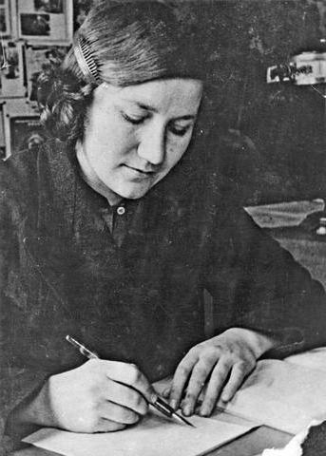

Лиза Чайкина
Улица Лизы Чайкиной Пролетарский район. Получила своё имя в 1950 году. Елизавета Ивановна Чайкина (1918-1941), уроженка деревни руно Осташковского уезда Тверской губернии. Партизанка Пеновского района, возглавляла местное партизанское движение. Погибла. Герой Советского Союза (посмертно). "22 ноября 1941 года Лиза Чайкина была отправлена в Пено с целью разведки численности вражеского гарнизона. По пути в Пено она зашла на хутор Красное Покатище к своей подруге, разведчице Марусе Купоровой, где её заметил староста и донёс немцам. Немцы ворвались в дом Купоровых, расстреляли семью, а Лизу Чайкину увезли в Пено. Даже под пытками она отказалась выдать информацию о местонахождении партизанского отряда и была расстреляна 23 ноября 1941 года"

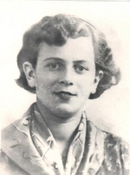

Екатерина Фарафонова

Улица Екатерины Фарафоновой Заволжский район. Получила своё название в 1965 году. Екатерина Николаевна Фарафонова (1922-1942), уроженка Твери. Партизанка отряда "За родную землю" 2-ой Калининской партизанской бригады. Погибла вместе со своей подругой Зинаидой Тимофеевой.

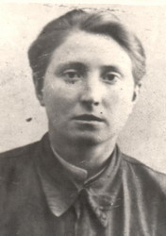
Зинаида Тимофеева
Улица Зинаиды Тимофеевой Заволжский район, Вагонный. Переименована в 1965 году. Зинаида Семёновна Тимофеева (1922-1942), уроженка Твери. Партизанка отряда "За родную землю" 2-ой Калининской партизанской бригады. Погибла, попав в плен к фашистам. "В начале июля 1942 года, выполняя задание, эта диверсионная группа подорвала фашистский эшелон на отрезке железнодорожного пути между станциями Новосокольники и Невель. На обратном пути, у деревни Конюшни (на территории нынешнего Великолужского района Псковской области), группа попала в окружение. В ходе боя гитлеровцам удалось захватить в плен раненых Зинаиду Тимофееву и Екатерину Фарафонову, и они были зверски замучены врагами".

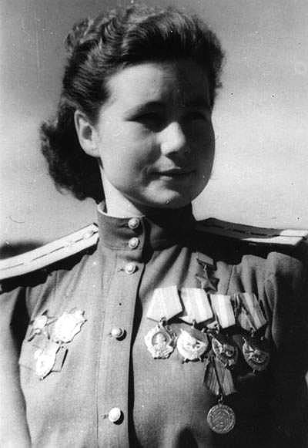
Мария Смирнова
Улица Марии Смирновой Пролетарский район, Мамулино. Появилась в 2010 году. Мария Васильевна Смирнова (1920-2012), уроженка деревни Воробьёво Вышневолоцкого уезда Тверской губернии. Лётчица, командир 3-ей эскадрильи 46-ого Таманского ночного бомбардировочного авиационного полка. Герой Советского Союза.

